Дети-пешеходы - как уберечь их от ежедневной опасности?

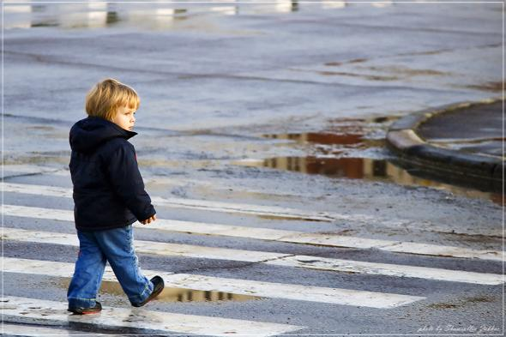
Подавайте положительный пример
Наверняка вы не раз наблюдали, как взрослый, держа за руку малыша, перебегает дорогу на красный свет. Жителям больших городов постоянно не хватает времени, и несколько сэкономленных секунд зачастую становятся приоритетом. Однако детям не так просто принять «двойную мораль»: родители учат их всегда соблюдать правила дорожного движения, при этом сами могут их время от времени нарушать.
Помните - дети очень восприимчивы, и быстро усваивают «взрослое» поведение. Приучайте малыша к осмотрительности с самых ранних лет. Переходя дорогу, каждый раз комментируйте свои действия. Остановившись у края тротуара, посмотрите налево, затем направо и объясните ребенку, для чего вы это делаете. Даже если вы переходите на противоположную сторону улицы по пешеходному переходу и на зеленый сигнал светофора, не забывайте оглядываться по сторонам, - к сожалению, уровень автомобильной культуры в нашей стране не достаточно высок, и некоторых водителей красный свет не останавливает.
Памятка для родителей
Перечислим несколько типичных «автомобильных ловушек», о которых нужно предупредить ребенка-пешехода.
- пустынные улицы
Машин здесь почти не бывает, и малыш перебегает такие улицы, почти не глядя. Объясните ребенку, что переходя любую дорогу, по которой может проехать автомобиль, нужно «смотреть в оба».
- припаркованные у обочин машины
Пешеход, внезапно появившийся на дороге из-за неподвижного препятствия, идет на большой риск - ведь у водителей пролетающих мимо автомобилей практически не остается времени на маневры.
- тормозной путь
Объясните ребенку, что машина просто не может остановиться сразу. Даже в том случае, если водитель видит пешехода, ему необходимо время на то, чтобы сбросить скорость. Напомните своему малышу о том, что на скользкой дороге (дождь, гололед) тормозной путь увеличивается.

- автобус, троллейбус, трамвай
Старая, знакомая нам с детства формулировка «обходи автобус сзади, а трамвай - спереди», в современном мире таит большую опасность. Ребенок должен усвоить, что переходить дорогу можно только в том случае, когда на дороге нет транспорта и она хорошо просматривается. Обычно рядом с транспортными остановками всегда есть пешеходный переход. Нужно дождаться, пока автобус или троллейбус уедет, и спокойно переходить дорогу, соблюдая все правила безопасности.
- максимально возможный обзор
Не стоит переходить улицу в том месте, где дорога плохо просматривается хотя бы в одном из направлений (обзору могут мешать кусты, припаркованные у обочины автомобили и т.п.).
- «зебра» и светофор
К сожалению, «зеленый человечек» и белая «зебра» не являются гарантом безопасности для маленького пешехода. Объясните своему ребенку, что следует быть предельно внимательным даже при переходе улицы на разрешающий сигнал светофора.

Светлячки-спасатели
В темное время суток, в сумерки, во время дождя и снегопада водителям особенно сложно вовремя заметить пешехода, неожиданно «выскочившего» на дорогу. Для повышения безопасности на дорогах в некоторых странах пешеходов законодательно обязывают в темное время суток носить фликеры - световозвращающие значки и наклейки. Фликеры бывают разных форм, цветов и размеров, так что у вашего ребенка не будет проблем с выбором.
Световозвращатель можно закрепить на рюкзаке, курточке, шапке; прикрутить к велосипеду или роликам. Ношение этого незамысловатого аксессуара снижает риск наезда на пешехода почти в десять раз!

